**Kuchlanish nosimmetriyasini elektr energiya istemolchilari ishiga**

**ta’siri**

**Kuchlanish nosimmetriyasi**

Uch fazali elektr energiya sifatining asosiy ko‘rsatkichlaridan biri kuchlanish nosimmetriyasi bulib hisoblanadi. Kuchlanish nosimmetriyasini bir fazali yuklamalar hosil kiladi. Bir fazali yuklamalarga elektr yoy pechlari, payvandlash kurilmalari, konlardagi elektrovozlar katta kuvvatga ega bulgan 1 fazali elektrotrmik kurilmalar va boshkalar kiradi.

Kuchlanish nosimmetriyasining ikki turi mavjud bulib, bular buylama va kundalang nosimmetriyalardir. Elektr tarmok elementlari nosimmetriyasi bilan boglik bulgan nosimmetriya buylama nosimmetriya deb ataladi. Buylama nosimmetriyaga misol kilib, xavo liniyalarining tulik bulmagan faza rejimlarini keltirish mumkin.

Tarmokka bir va kup fazali nosimmetrik yuklamalarni ulanishi natijasida kelib chikkan nosimmetriya kundalang nosimmetriya deyiladi. Kundalang nosimmetriya baozi bir elektr energiya istemolchilarining ayrim fazalaridagi aktiv va reaktiv karshiliklarning tengsizligi tufayli kelib chikadi.

Elektr ta’minoti tizimlardagi nosimmetriya rejimi kiska vaktli (avariya) va davomiy (yekspluatasion)larga bulinadi.

Kiska vaktli nosimmetrik rejim odatda turli avariya jarayonlari, davomiy nosimmetrik rejim esa elektr tarmok elementlari nosimmetriyasi yoki elektr ta’minoti tizimiga nosimmetrik yuklamalarni ulanishi bilan boglik.

Uch fazali zanjirlarda nosimmetrik rejimlarni hisoblash va tahlil kilishda asosan simmetrik tashkil etuvchilar usuli kullaniladi. Bu usul har kanday uch fazali nosimmetrik tizim kattaliklarini umumiy holda uchta simmetrik tizim kattaliklari yigindisi kurinishida tasavvur kilishga asoslangan. Nosimmetrik tizim qiymatlarini tashkil etadigan tizim majmuasi, uning simmetrik tashkil etuvchilari deyiladi. Bu simmetrik tashkil etuvchilar tugri, teskari va nol ketmaketlik tizimi deyiladi.

U

CA

U

AB

U

B

U

C

U

A

U

BC

-

I

L

Kuchlanish nosimmetriyasi elektr energiya sifatining normallashtirilgan ko‘rsatkichi hisoblanadi. Elektr energiya sifatining normasida nosimmetriya koeffisienti Ye2  2%. Agar nosimmetiya koeffisienti belgilangan qiymatdan oshib kesa, uni pasaytirish choralarini kurish zarur.

**Kuchlanish nosimmetriyasini elektr energiya istemolchilari ishiga ta’siri**

Kuchlanish nosimmetriyasi elektr energiya isrofini oshishiga va sanoat korxonalar elektr ta’minoti sistemasining hamma zvenolari va elektr jihozlari ishonchliligini kamaytiradi. Sinxron mashinalarning kushimcha kizib ketishi va statordan teskari ketma-ketlik toklari okishi natijasida ularda isrof kupayadi, bu esa asosiy aylantiruvchi momentga teskari bulgan moment hosil bulishiga olib keladi. Norma buyicha elektr mashinalarning teng bulmagan faza toklarida uzok ishlashi turbogenerator va sinxron kondensatorlar uchun faza toklari farki statorning nominal tokidan 10% dan, gidrogeneratorlar uchun esa 20% dan oshmasligi kerak.

Asinxron yuritkichlarda nosimmetriya kushimcha kizib ketishga va aylantiruvchi momentga teskari bulgan moment hosil bulishiga olib keladi. Unchalik katta bulmagan kuchlanish nosimmetriyasida ham teskari ketma-ketlik hosil buladi, bu tok tugri ketma-ketlik tokiga ustma-ust tushadi. Bu holda motor kizib ketishi natijasida motor kuvvati kamayib izolyatsiyasining eskirishi tezlashadi. Kuchlanish nosimmetriyasi 4% bulganda tula kuvvat bilan ishlab turgan asinxron yuritgich ishlash muddati 2 marta kamayadi.

Kuchlanish nosimmetriyasi tufayli kup fazali ventilli tugrilagichlarning ishlashi yomonlashadi. Faza kuchlanish-larining notengligi okibatida tugrilangan kuchlanishning pulsatsiyasi bir muncha ortib ketadi. Kuchlanish nosimmtriyasi tiristorli uzgartgichlarning boshkaruv sistemasiga ham uzining sezilarli salbiy ta’sirini ko‘rsatadi.

Kuchlanish nosimmetriyasida kondensator batareyalari reaktiv kuvvatini fazalar buyicha notekis yuklanishi natijasida kondensatorlarda urnatilgan reaktiv kuvvatdan tulik foydalanishga erishilmaydi. Bunda nosimmetriya bulgan fazada reaktiv kuvvatni tarmokka kaytarilishi boshka fazalarga nisbatan ancha kam bulgani uchun kondensator batareyalarining nosimmetriya darajasi yanada oshadi.

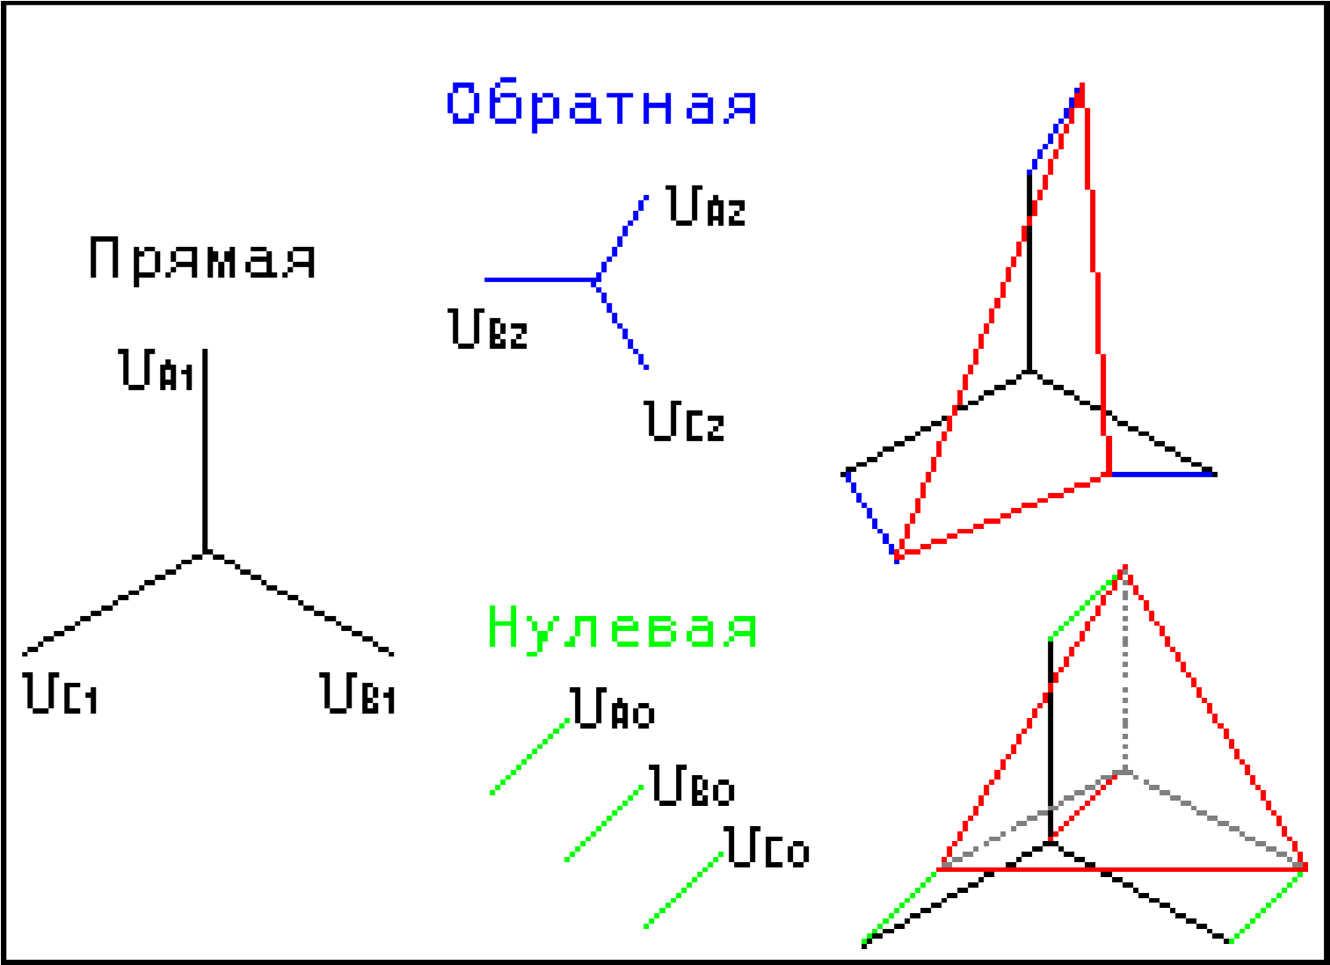

**3.2- rasm. Kuchlanish simmetrik tashkil etuvchilarining ko‘rinishlari.**

Kuchlanish nosimmetriyasi uch fazali kuchlanish tizimining nosimmetriyasidir.

Kuchlanish nosimmetriyasi faqat uch fazali tarmoqda yuzaga keladi. Bunga sabab fazalarda yuklamaning notekis taqsimlanishidir. Kuchlanish nosimmetriyasining manbalari quyidagilar bo‘libhisoblanadi: yoyli po‘lat eritish pechlari, o‘zgaruvchan tokning tortish podstansiyalari, elektr payvandlash uskunalari, bir fazali elektrotermik qurilmalar va boshqa bir fazali, ikki fazali va nosimmetrik uch fazali elektroenergiya istemolchilari, shuningdek maishiy anjomlar.

Alohida tashkilotlarning yiinisi yuklamasining 85-90 % ni nosimmetrik yuklama tashkil etadi. Masalan birta 9 qavvatli turar joy binosi uchun nol ketmaketligi bo‘yicha kuchlanishning nosimmetriyasi koeffisienti 20 % ni tashkil etishi mumkin. Bu esa transformator podstansiyasi shinalaridagi kuchlanishning normal ruxsat etiladigan qimatidan 2% ga ortib ketishiga sabab bo‘ladi.

**Kuchlanish nosimmetriyasining elektr jihozlari ishiga ta’siri**

* nol o‘tkazgichdagi qo‘shimcha yo‘qolishlar oqibatida elektr tarmoqlarida elektr energiya yo‘qolishi ortadi.
* nominal bo‘lmagan turli kuchlanishlarda bir fazali, ikki fazali istemolchilar va elektro energiyaning turli uch fazali istemolchilari kuchlanish chetlashishlarida yuz beradigan hodisalar kabi noxushliklarga olib keladi.
* elektrodvigatellardakuchlanishning nosimmetriyasi rotorning aylanishiga teskari bo‘lgan yo‘qolishda magnit maydonining hosil bo‘lishiga sabab bo‘ladi.
* kuchlanish nosimmetriyasi elektr mashinalarining, shuningdek, transformatorlarning ham xizmat muddatining qisqarishiga olib keladi.

Masalan, teskari ketma-ketlikda K2U = 2...4 %, nosimmetriya koeffisienti bilan uzoq vaqt ishlagan elektr mashinasining xizmat muddati 10-15 %ga kamayadi, agar u nominal yuklama bilan ishlasa xizmat muddati ikki martaga qisqaradi.

Shuning uchun GOST 13109-97 teskari (K2U) va nol (K0U) ketma-ketligi bo‘yicha kuchlanishning nosimmetriya koeffisientlari qiymatini normal ruxsat etilgan -2% va chegaraviy ruxsat etilgan – 4% qilib belgilab qo‘ygan.

Kuchlanish nosimmetriyasining ehtimoli katta bo‘lgan sababchisi sifatida GOST-13109-97 nosimmetrik yuklamali istemolchilarni ko‘rsatadi.

**Kuchlanish nosimmetriyasini kamaytirish chora-tadbirlari.**

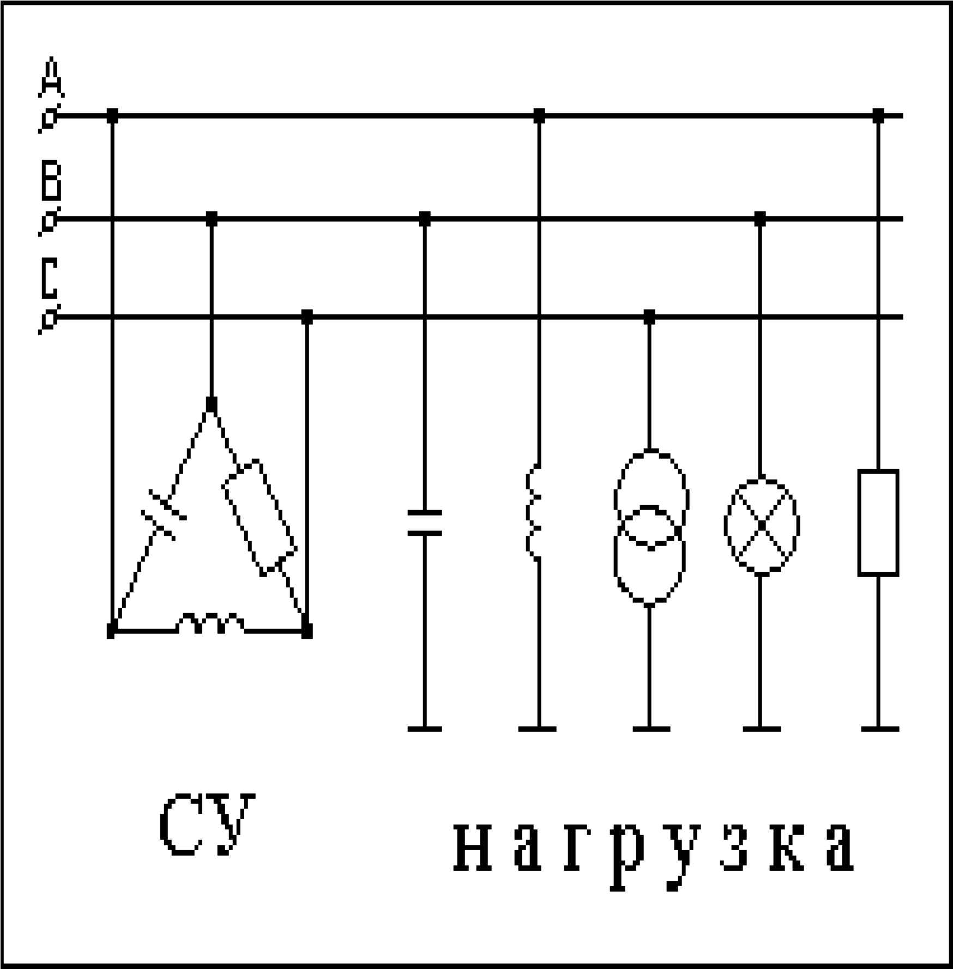

**13-rasm. Uch fazali elektr tarmoqi.**

- Fazalar bo‘yicha yuklamani tekis taqsimlash. Bu eng samarali tadbir hisoblanadi, ammo u elektr qurilmalarini loyihalashda ijodiy yondashuvni va ishlatishda jasoratni talab qiladi.

IС

-

I

○

C

I

н

н

Ск

А

В

С

Z

н

I

А

I

○

L

I

В

Simmettriyalovchi qurilmalarni qo‘llash. Simmetriyalovchi qurilma (SQ) fazalaridagi qarshilik shunday tanlanadiki, buzilishlar manbai hisoblangan, yuklamada hosil bo‘ladigan teskari ketma-ketlik tokini kompensatsiyalash mumkin bo‘lsin.

Simmetriyalovchi qurilmalarni qo‘llash ularni sotib olish, o‘rnatish, xizmat ko‘rsatish va ishlatish uchun kerak bo‘ladigan qo‘shimcha mablalar bilan boliqdir. Kuchlanish nosimmetriyasining hosil bulishining asosiy sababi bir fazali nosimmetrik elektr yuklamalar mavjudligidir.

Ta’minlovchi tarmokda kuchlanish nosimmetriyasini kamaytirishga erishish uchun: nosimmetrik yuklamalarni kiska tutashuv kuvvati katta bulgan tarmok

uchaskalariga ulanadi; katta kuvvatga ega bulgan nosimmetrik yuklamalarni ajratib alohida

transformatorlarga ulanadi; bir fazali yuklamalarni hamma fazalarga teng va anik taksimlanadi.

Har bir fazaga bir fazali yuklamalarni teng taksimlash har doim ham kuchlanish nosimmetriyasini yetarli darajada kamaytirmaydi. Bunday holda maxsus simmetriyalovchi kurilmalardan foydalaniladi.

Uch fazali tarmokda liniya kuchlanishi sistemasini simmetriyalash bir fazali yuklama istemol etayotgan teskari ketma-ketlik toki va undan kelib chikkan teskari ketma-ketlik kuchlanishini kompensatsiyalanadi. Yuklama grafigi xarakteriga karab simmetriyalovchi kurilmalar boshkariladigan va boshkarilmaydigan kilib tayyorlanadi.

O‘zgarmas yuklama grafigiga ega bulgan va kuvvat koeffisienti birga yakin bulgan bir fazali elektr energiya istemolchilarini (karshilik pechi, bilvosita yoyli pechlar) simmetriyalash uchun Shteynmesning

(boshkarilmaydigan) sxemasidan foydalaniladi.

Kondensator batareyasi S va drossel L talab kiladigan kuvvat quyidagi shartdan aniklanadi.

bu yerda R0 - bir fazali yuklamaning aktiv kuvvati.

Teskari ketma-ketlik tokini kompensatsiya kilish kondensator batareyasi S va drossel L yordamida amalga oshiriladi.

Toza aktiv yuklamalarni simmetriyalashda bu sxemani kullash juda samarali hisoblanadi.

Boshkariladigan simmetriyalovchi kurilmalarning boshkarilmaydigan simmetriyalovchi kurilmalardan farki shundaki, kondensatorlar batareyasi va drossel kuvvati, parallel ulangan kondensatorlarning bir kism seksiyasini drossel chulgamidan ajratish simi yoki ayrim drossellarni uchirilish bilan rostlanadi.

A B C

Z

H

C

Д

Р

Bir fazali induktiv yuklamani simmetriyalashda drossel ajratgichli sxema kullaniladi.

Drosselli ajratgichli simmetriyalovchi sxemani anik sharoitdan kelib chikkan holda boshkariladigan va boshkarilmaydigan kilib tayyorlash mumkin.

Maxsus simmetriyalovchi kurilmalardan fakatgina oldingi paragrafda aytib utilgan usullar yetarlicha bulmaganda foydalanish tavsiya etiladi.